**PHẦN 1: CÂU HỎI TRẮC NGHIỆM**

**Câu 1.** Điền vào chỗ trống:**“**Thông tin giữa các tế bào là … từ tế bào này sang tế bào khác thông qua phân tử tín hiệu để tạo ra các đáp ứng nhất định”.

**A.**sự truyền tín hiệu. **B.**sự truyền kháng thể.

**C.**sự truyền dữ liệu. **D.**sự truyền hormone.

**Câu 2.** Hình bên mô tả quá trình truyền tin bằng hình thức

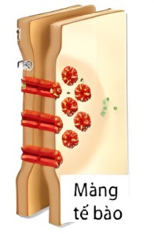

**A.**Truyền tin trực tiếp. **B.** Truyền tin cận tiết.

**C.** Truyền nội tiết. **D.** Truyền tin qua synapse.

**Câu 3.** Điền vào chỗ trống:**“**Thông tin giữa các tế bào là sự truyền tín hiệutừ tế bào này sang tế bào khác thông qua … để tạo ra các đáp ứng nhất định”.

**A.**kênh nối giữa các tế bào. **B.**phân tử tín hiệu.

**C.**các tế bào máu. **D.**dòng máu tuần hoàn.

**Câu 4.** Hình bên mô tả quá trình truyền tin bằng hình thức

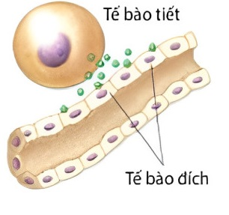

**A.**Truyền tin trực tiếp. **B.** Truyền tin cận tiết.

**C.** Truyền nội tiết. **D.** Truyền tin qua synapse.

**Câu 5.** Điền vào chỗ trống:**“**Thông tin giữa các tế bào là sự truyền tín hiệu

từ tế bào này sang tế bào khác thông qua phân tử tín hiệu để tạo ra …”.

**A.**các xung điện dẫn truyền.

**B.**các đáp ứng cảm giác.

**C.**các đáp ứng nhất định.

**D.**các xung động tế bào.

**Câu 6.** Đâu không phải là kiểu truyền thông tin giữa các tế bào ở gần?

**A.**Tiếp xúc trực tiếp.

**B.**Qua mối nối giữa các tế bào.

**C.**Truyền tin cục bộ.

**D.**Vận chuyển thông tin nhờ hệ tuần hoàn.

**Câu 7.** Đâu là kiểu truyền thông tin giữa các tế bào ở xa?

**A.**Tiếp xúc trực tiếp.

**B.**Qua mối nối giữa các tế bào.

**C.**Truyền tin cục bộ.

**D.**Vận chuyển thông tin nhờ hệ tuần hoàn.

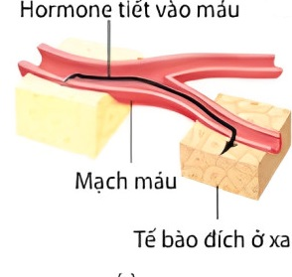**Câu 8.** Hình bên mô tả quá trình truyền tin bằng hình thức

**A.**Truyền tin trực tiếp. **B.** Truyền tin cận tiết.

**C.** Truyền nội tiết. **D.** Truyền tin qua synapse.

**Câu 9.** Xác định kiểu truyền thông tin giữa các tế bào trong trường hợp sau đây: “Các yếu tố sinh trưởng được tiết ra kích thích sự sinh trưởng của các tế bào liền kề”?

**A.**Tiếp xúc trực tiếp.

**B.**Qua mối nối giữa các tế bào.

**C.**Truyền tin cục bộ.

**D.**Vận chuyển thông tin nhờ hệ tuần hoàn.

**Câu 10.** Xác định kiểu truyền thông tin giữa các tế bào trong trường hợp sau đây: “Các phân tử hoà tan trong bào tương được vận chuyển qua cầu sinh chất giữa hai tế bào thực vật”.

**A.**Tiếp xúc trực tiếp.

**B.**Qua mối nối giữa các tế bào.

**C.**Truyền tin cục bộ.

**D.**Vận chuyển thông tin nhờ hệ tuần hoàn.

**Câu 11.** Xác định kiểu truyền thông tin giữa các tế bào trong trường hợp sau đây: “Tiếp xúc giữa kháng nguyên và kháng thể”.

**A.**Tiếp xúc trực tiếp.

**B.**Qua mối nối giữa các tế bào.

**C.**Truyền tin cục bộ.

**D.**Vận chuyển thông tin nhờ hệ tuần hoàn.

**Câu 12.** Xác định kiểu truyền thông tin giữa các tế bào trong trường hợp sau đây: “Tuyến yên sản xuất hormone sinh trưởng, hormone này đến kích thích sự phân chia và kéo dài tế bào xương, giúp phát triển xương”.

**A.**Tiếp xúc trực tiếp.

**B.**Qua mối nối giữa các tế bào.

**C.**Truyền tin cục bộ.

**D.**Vận chuyển thông tin nhờ hệ tuần hoàn.

**Câu 13.** Ý nào sau đây không phải là ý nghĩa của sự truyền thông tin giữa các tế bào?

**A.**Điều hoà, phối hợp các hoạt động giữa các tế bào.

**B.**Giúp các tế bào đáp ứng lại các kích thích từ môi trường.

**C.**Giúp các tế bào chết có lập trình và kiểm soát phân chia tế bào mới phù hợp.

**D.**Chứng tỏ mọi tế bào đều độc lập về mặt nhận thức thông tin.

**Câu 14.** Hình bên mô tả quá trình truyền tin bằng hình thức

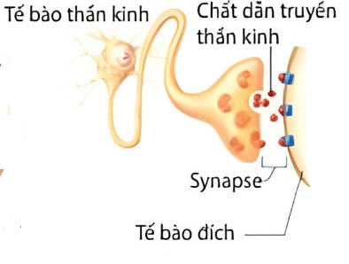

**A.**Truyền tin trực tiếp. **B.**Truyền tin cận tiết.

**C.** Truyền nội tiết. **D.** Truyền tin qua synapse.

**Câu 15.** Khi nhận được tín hiệu từ tế bào khác, đâu không phải là một đáp ứng đúng của tế bào đích?

**A.**Phân chia. **B.**Biệt hoá.

**C.**Chết có chương trình. **D.**Phân chia không kiểm soát.

**Câu 16.** Hormone nào sau đây làm giảm lượng đường huyết?

**A.**Inulin. **B.**Insulin. **C.**Glucagon. **D.**Stomatostatin.

**Câu 17.** Hormone nào sau đây của tuyến tuỵ làm tăng lượng đường huyết?

**A.**Glucagon. **B.**Glucose. **C.**Galactose. **D.**Glycerol.

**Câu 18.** Tuyến tuỵ tiết ra glucagon để gửi tín hiệu báo động đường huyết hạ thấp đến cơ quan nào, để cơ quan đó làm tăng lại lượng đường huyết?

**A.**Não. **B.**Gan. **C.**Thận. **D.**Cơ.

**Câu 19.** Có bao nhiêu ý sau đây là kiểu truyền thông tin nhờ hệ tuần hoàn?

(1). Xung thần kinh đi qua các khe synapse.

(2). Tuỵ tiết insulin ra máu đến các cơ quan để giảm đương huyết.

(3). Tuyến yên tiết TSH đến tuyến giám để kích thích tuyến giáp tiết T3,T4.

(4). Dạ dày tự tiết gastrin để tự kích thích chính nó tăng nhu động, tăng tiết acid.

**A.** 1. **B.** 2. **C.** 3. **D.** 4.

**Câu 20.** Xác định kiểu truyền thông tin giữa các tế bào trong trường hợp sau đây: “Xung thần kinh đi qua khe synapse”.

**A.**Tiếp xúc trực tiếp. **B.**Qua mối nối giữa các tế bào.

**C.**Truyền tin cục bộ. **D.**Vận chuyển thông tin nhờ hệ tuần hoàn.

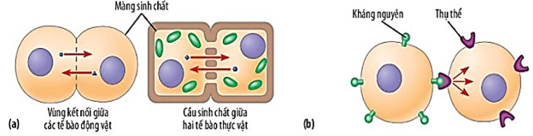**~2Câu 21.** Quan sát hình dưới đây và cho biết kiểu truyền thông tin giữa các tế bào được minh hoạ là gì?

**A.**Tiếp xúc trực tiếp. **B.**Qua mối nối giữa các tế bào.

**C.**Truyền tin cục bộ. **D.**Vận chuyển thông tin nhờ hệ tuần hoàn.

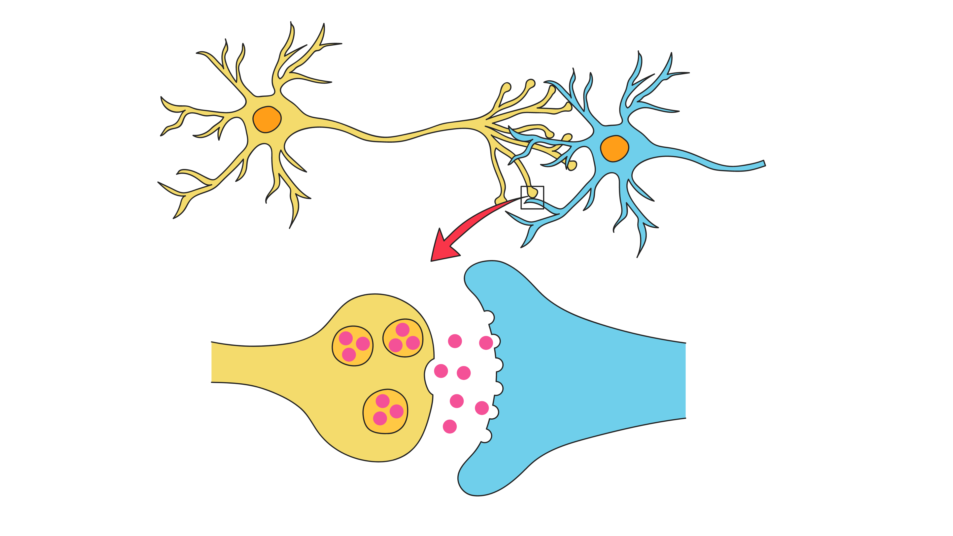**Câu 22.** Quan sát hình dưới đây và cho biết phát biểu nào sau đây **sai**?

**A.**Kiểu truyền thông tin giữa các tế bào này là tiếp xúc trực tiếp.

**B.**Kiểu truyền thông tin giữa các tế bào này nhờ vào các phân tử bề mặt.

**C.**Kiểu truyền thông tin giữa các tế bào này là mối nối giữa các tế bào.

**D.**Ví dụ cho kiểu truyền thông tin này là: sự tiếp xúc kháng nguyên và kháng thể.

**Câu 23.** Quá trình truyền thông tin giữa các tế bào gồm bao nhiêu giai đoạn?

**A.**3. **B.**4. **C.**5. **D.**6.

**Câu 24.** Giai đoạn (1) trong quá trình truyền thông tin giữa các tế bào là gì?

**A.**Giai đoạn đáp ứng. **B.**Giai đoạn khởi đầu.

**C.**Giai đoạn tiếp nhận. **D.**Giai đoạn truyền tin.

**Câu 25.** Giai đoạn (2) trong quá trình truyền thông tin giữa các tế bào là gì?

**A.**Giai đoạn đáp ứng. **B.**Giai đoạn khởi đầu.

**C.**Giai đoạn xử lý. **D.**Giai đoạn truyền tin.

**Câu 26.** Giai đoạn (3) trong quá trình truyền thông tin giữa các tế bào là gì?

**A.**Giai đoạn đáp ứng. **B.**Giai đoạn khởi đầu.

**C.**Giai đoạn phân chia. **D.**Giai đoạn truyền tin.

**Câu 27.** Đâu **không** phải là một trong ba giai đoạn của quá trình truyền thông tin giữa các tế bào?

**A.**Giai đoạn đáp ứng. **B.**Giai đoạn tiếp nhận.

**C.**Giai đoạn tổng hợp. **D.**Giai đoạn truyền tin.

**Câu 28.** Mô tả sau đây phù hợp với giai đoạn nào của quá trình truyền thông tin giữa các tế bào: “Là giai đoạn tế bào đích phát hiện ra phân tử tín hiệu từ bên ngoài tế bào”?

**A.**Giai đoạn đáp ứng. **B.**Giai đoạn tiếp nhận.

**C.**Giai đoạn tổng hợp. **D.**Giai đoạn truyền tin.

**Câu 29.** Mô tả sau đây phù hợp với giai đoạn nào của quá trình truyền thông tin giữa các tế bào: “Trong giai đoạn này, một chuỗi các phản ứng sinh hoá diễn ra trong tế bào tạo thành con đường truyền tín hiệu thông qua các phân tử truyền tin”?

**A.**Giai đoạn đáp ứng. **B.**Giai đoạn tiếp nhận.

**C.**Giai đoạn tổng hợp. **D.**Giai đoạn truyền tin.

**Câu 30.** Mô tả sau đây phù hợp với giai đoạn nào của quá trình truyền thông tin giữa các tế bào: “Tín hiệu đã được truyền tin sẽ hoạt hoá một đáp ứng đặc hiệu của tế bào”?

**A.**Giai đoạn đáp ứng. **B.**Giai đoạn tiếp nhận.

**C.**Giai đoạn tổng hợp. **D.**Giai đoạn truyền tin.

**Câu 31.** Trong giai đoạn đáp ứng của quá trình truyền thông tin giữa các tế bào, sự đáp ứng có thể diễn ra ở đâu?

**A.**Trong nhân, trong tế bào chất. **B.**Trong ty thể, trong lạp thể.

**C.**Trong nhân, trong bộ máy Golgi. **D.**Trong tế bào chất, trong ty thể.

**Câu 32.** Điền vào chỗ trống: “Giai đoạn truyền tin: Sự … của thụ thể là khởi đầu cho quá trình truyền tin”.

**A.**nhận diện của thụ thể **B.**thay đổi hình dạng

**C.**kích thích **D.**truyền tin

**Câu 33.** Thụ thể của hormone testosterol nằm ở đâu của tế bào đích?

**A.**Mặt ngoài màng tế bào. **B.**Mặt trong màng tế bào.

**C.**Nội bào. **D.**Trên bề mặt nhân.

**Câu 34.** Phức hợp hormone – thụ thể đi vào trong nhân tế bào và liên kết với các gene đặc thù làm các gene này phiên mã tổng hợp nên phân tử nào sau đây?

**A.**Các phân tử DNA. **B.**Các phân tử protein.

**C.**Các phân tử rRNA. **D.**Các phân tử mRNA.

**Câu 35.** Quan sát hình dưới đây và cho biết kiểu truyền thông giữa các tế bào được minh hoạ là gì?

**A.**Tiếp xúc trực tiếp. **B.**Qua mối nối giữa các tế bào.

**C.**Truyền tin cục bộ. **D.**Vận chuyển thông tin nhờ hệ tuần hoàn.

**Câu 36.** Quan sát hình dưới đây và cho biết phát biểu nào sau đây **sai**?

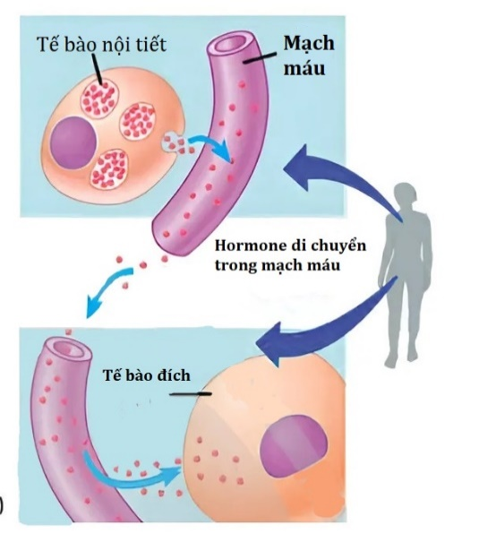

**A.**Kiểu truyền thông tin giữa các tế bào này là khi các tế bào ở xa nhau.

**B.**Kiểu truyền thông tin giữa các tế bào này nhờ hệ tuần hoàn vận chuyển.

**C.**Kiểu truyền thông tin giữa các tế bào này là truyền tin cục bộ.

**D.**Ví dụ cho kiểu truyền thông tin này là: tuỵ tiết insulin vào máu đến gan, kích thích gan chuyển hoá dự trữ glucose máu thành glycogen.

**Câu 37.** Để xảy ra đáp ứng, cấu trúc đầu tiên nào bắt buộc tính hiệu phải gắn vào khi đến tế bào đích?

**A.**Màng tế bào đích. **B.**Thụ thể đặc hiệu.

**C.**Nhân tế bào đích. **D.**Ty thể tế bào đích

**Câu 38.** Trường hợp nào sau đây chắc chắn không xảy ra đáp ứng tế bào?

**A.**Sự sai hỏng một phân tử truyền tin. **B.**Sự sai hỏng một thụ thể.

**C.**Sự sai hỏng một tín hiệu. **D.**Sự sai hỏng một tế bào đích.

**Câu 39.** Trường hợp nào sau đây chắc chắn không xảy ra đáp ứng tế bào?

**A.**Thụ thể không tiếp nhận phân tử tín hiệu.

**B.**Thụ thể không tiếp nhận phân tử truyền tin.

**C.**Thụ thể không tiếp nhận protein không đặc hiệu.

**D.**Thụ thể không tiếp nhận mRNA.

**Câu 40.** Để insulin tiếp xúc thụ thể đặc hiệu của nó trong gan và sinh ra đáp ứng chuyển hoá glucose thành glycogen, đâu là cách làm đúng?

**A.**Tiêm trực tiếp insulin vào nhân tế bào gan rồi bỏ vào môi trường glucose.

**B.**Tiêm trực tiếp insulin vào tế bào gan rồi bỏ vào môi trường glucose.

**C.**Tiêm trực tiếp insulin vào ty thể tế bào gan rồi bỏ vào môi trường glucose.

**D.**Đặt tế bào gan vào môi trường chứa insulin và glucose.

**Câu 41.** Phát biểu nào sau đây đúng, để có đáp ứng tế bào thì?

**A.**Phân tử tín hiệu gắn với bất kỳ thụ thể nào ở tế bào đích.

**B.**Phân tử tín hiệu gắn với thụ thể đặc hiệu ở tế bào đích.

**C.**Tế bào đích luôn luôn có thụ thể đặc hiệu với phân tử tín hiệu.

**D.**Mỗi tế bào đích chỉ có một loại thụ thể.

**Câu 42.** Đường nối thông giữa 2 tế bào thực vật gọi là gì?

**A.**Vùng kết nối. **B.**Đường gian bào. **C.**Cầu sinh chất. **D.**Kênh dẫn.

**Câu 43.** Chọn tế bào đích của hormone TSH?

**A.**Tế bào thận. **B.**Tế bào biểu bì da. **C.**Tế bào gan. **D.**Tế bào nang tuyến giáp.

**Câu 44.** Hormone nào sau đây chỉ tác dụng lên một loại tế bào đích?

**A.**GH. **B.**Cortisol. **C.**TSH. **D.**Estrogens.

**Câu 45.** Chọn tế bào đích của hormone Prolactin?

**A.**Tế bào tuyến vú. **B.**Tế bào cơ trơn tử cung.

**C.**Tế bào trứng. **D.**Tế bào sinh tinh.

**Câu 46.** Sơ đồ nào sau đây về quá trình truyền thông tin giữa các tế bào là đúng?

**A.**Tế bào tiết $→$ Thụ thể đặc hiệu $→$ Đáp ứng tế bào.

**B.**Tế bào tiết $→$ Đáp ứng tế bào $→$ Thụ thể đặc hiệu.

**C.**Đáp ứng tế bào $→$ Tế bào tiết $→$ Thụ thể đặc hiệu.

**D.**Tế bào tiết $→$ Đáp ứng tế bào $→$ Thụ thể đặc hiệu.

**Câu 47.** Sự truyền tín hiệu bên trong tế bào

**A.**là sự chuyển đổi tín hiệu giữa các phân tử trong tế bào với môi trường.

**B.**là sự chuyển đổi thông tin di truyền giữa tế bào và tế bào.

**C.**là sự chuyển đổi tín hiệu giữa các phân tử trong con đường truyền tin tế bào.

**D.**là sự chuyển đổi tín hiệu giữa tế bào với môi trường nội bào.

**Câu 48.** Thụ thể đặc hiệu có thể có mặt ở đâu, chọn câu **sai**?

**A.**Tự do trong máu. **B.**Bề mặt tế bào đích.

**C.**Bề mặt nhân tế bào đích. **D.**Trong nguyên sinh chất tế bào đích.

**Câu 49.** Dạng thường thấy của các phân tử truyền tín hiệu khi đang được vận chuyển trong máu là, chọn câu **sai**?

**A.**Liên kết protein vận chuyển. **B.**Dạng tự do bất hoạt.

**C.**Dạng tự do hoạt động. **D.**Dạng bán cấu trúc.

**Câu 50.** Nồng độ đường máu …(1)… kích thích tế bào tụy sản sinh …(2)… khi cơ thể khỏe mạnh bình thường.

Các từ/cụm từ cần điền vào vị trí (1), (2) lần lượt là:

**A.** 1 – giảm; 2 – glucagon. **B.** 1 – giảm; 2 – glucose.

**C.** 1 – tăng; 2 – glucose.  **D.** 1 – tăng; 2 – glucagon.

**Câu 51.** Sự co cơ mà ATP tạo điều kiện cho phép động vật có vú duy trì nhiệt độ cơ thể ổn định. Một ví dụ rõ ràng là rùng mình, vì điều này giải phóng nhiệt. Hành động …(1)… liên quan đến ATP là một ví dụ khác về cách động vật có vú …(2)… nhiệt độ cơ thể của chúng.

Các từ/cụm từ cần điền vào vị trí (1), (2) lần lượt là:

**A.** 1 – giãn mạch; 2 – giảm. **B.** 1 – dựng lông; 2 – giảm.

**C.** 1 – giãn mạch; 2 – tăng. **D.** 1 – dựng lông; 2 – tăng.

**Câu 52.** Ghép nội dung ở cột bên phải với nội dung ở cột bên trái để trở thành một câu có nội dung đúng về các kiểu truyền tin giữa các tế bào:

|  |  |
| --- | --- |
| **1.** Truyền tin cục bộ | **a.** Tuyến yên sản xuất hormone sinh trưởng, hormone này đến kích thích sự phân chia và kéo dài tế bào xương, giúp phát triển xương. |
| **2.** Truyền tin qua tiếp xúc trực tiếp | **b.** Các phân tử hoà tan trong bào tương được vận chuyển qua cầu sinh chất giữa hai tế bào thực vật. |
| **3.** Truyền tin qua khoảng cách xa | **c.** Các yếu tố sinh trưởng được tiết ra kích thích sự sinh trưởng của các tế bào liền kề. |
| **4.** Truyền tin qua mối nối giữa các tế bào | **d.** Sự tiếp xúc giữa kháng nguyên và kháng thể. |

**A.** 1-a, 2-b, 3-c, 4-d. **B.** 1-c, 2-d, 3-b, 4-a.

**C.** 1-a, 2-d, 3-c, 4-b. **D.** 1-c, 2-d, 3-a, 4-b.